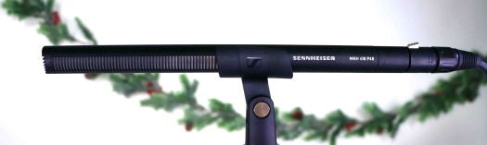Geef geweldig geluid cadeau
Perfecte geschenken voor videomakers, vloggers en podcasters

Wedemark, november 2022 – Hebben jouw dierbaren een passie voor video-opnames, contentcreatie of podcasting? Dan heeft Sennheiser misschien wel het geknipte geschenk voor hen tijdens deze eindejaarsperiode …

MKE 200  Het geluid van je videoblogs upgraden ligt binnen handbereik met slechts één microfoon. De Sennheiser MKE 200 geeft présence aan je stem, terwijl features zoals de ingebouwde windbescherming en schokdemper ervoor zorgen dat je opnames cleaner klinken dan ooit. | 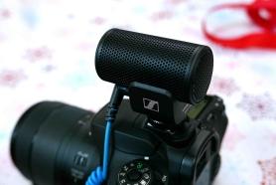

MKE 400  Ben je op zoek naar de perfecte microfoon voor montage op camera’s? Kijk niet verder! De MKE 400 is een compacte, hoogdirectionele shotgunmicrofoon voor montage op camera’s, ontworpen om het geluid bij je video te isoleren en verbeteren. Hij is voorzien van een ingebouwde windbescherming en schokdemper. | 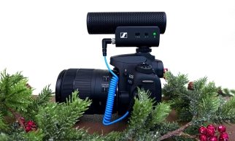

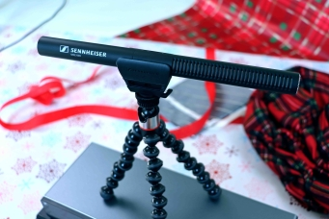 | MKE 600  Met een MKE 600 shotgunmicrofoon kan je zelfs de meest veeleisende filmuitdagingen aan. Dankzij zijn sterke richtingsgevoeligheid pikt hij geluiden op uit de richting waar de camera naartoe wijst, en onderdrukt hij effectief zijgeluid.

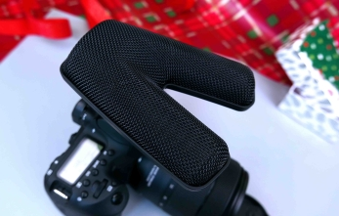 | MKE 440  Liever stereogeluid? De MKE 440 stereomicrofoon voor montage op camera’s heeft twee uitgelijnde en passende minishotgunmicrofoons, zodat hij de natuurlijke audio capteert die je wil, en van buiten de richtas invallende ruis verwerpt.

MKH 416  Een klassieker – Met Sennheisers waterbestendige MKH 416 interferentiebuis-microfoon capteer je sublieme audio van broadcast-niveau in veeleisende omstandigheden. Ideaal voor je volgende professionele film-, tv- of buitenopname. | 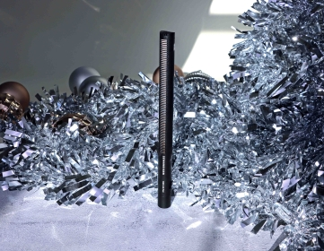

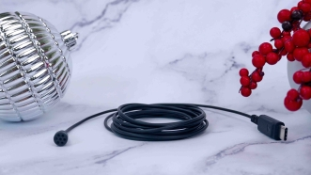 | XS Lav USB-C  Of je hem nu aan een computer of een mobiel toestel met een USB-C poort aansluit: met de XS Lav USB-C kan je jezelf eenvoudig en efficiënt opnemen. Zo helpt hij je direct betere content produceren.

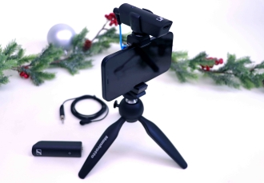 | XS Wireless Portable Lav Mobile Kit  De Sennheiser XSW-D Portable Lav Mobile Kit is ontworpen voor vloggers, contentcreators en streamers op pad en omvat alles wat je nodig hebt om hoogkwalitatieve audio in je smartphonevideo’s te krijgen.

MK 4  Met de typische warme sound van een studio-condensatormicrofoon is de MK 4 een schitterende allrounder voor podcasting en voice-overs, maar ook voor het opnemen van vocals en instrumenten. Hij levert een fantastische geluidskwaliteit, en blijft tegelijk een betaalbare keuze voor thuisopnames. | 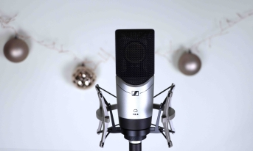  MK 4 afgebeeld met optionele MKS 4-shockmount

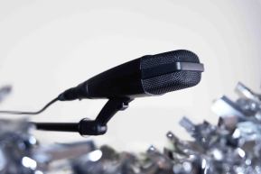 | MD 421-II  De cardioïde MD 421 is een van de bekendste microfoons ter wereld. Zijn volle sound en bass-control in vijf stappen maken van hem een voortreffelijke keuze voor de meeste instrumenten, maar ook voor groepszang en radio- of televisie-broadcasting.

HD 25  Geweldig geluid, super robuust en lichtgewicht! De iconische HD 25 is een van de meestgebruikte hoofdtelefoons onder professionals. Hij is ideaal voor elke professionele monitoringomgeving. | 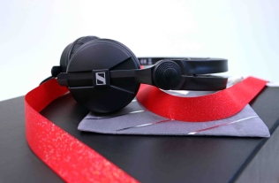

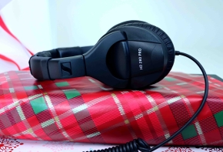 | HD 280 PRO  De HD 280 PRO monitoringhoofdtelefoon biedt een extreem robuuste constructie gecombineerd met de geluidskwaliteit, het modulaire design en de voortreffelijke ruisisolatie die jij nodig hebt op het veld.

HD 300 PRO  De HD 300 PRO werd gemodelleerd naar de precieze geluidsreproductie van de legendarische HD 250 Linear-hoofdtelefoon en levert een neutraal werkgeluid van hoge resolutie, met hetzelfde precisieniveau dat jij ook voor je productie aan de dag legt. Zijn geluidspatroon blijft subtiel en precies bij elke toepassing. | 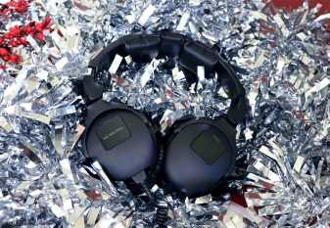

(Einde)

Prijzen
MKE 200: 99 EUR
MKE 400: 199 EUR
MKE 440: 349 EUR
MKE 600: 299 EUR (Let ook op onze A-Cam/B-Cam promo – meer details zijn te vinden op sennheiser.com/mke-promo)
MKH 416: 999 EUR
MK 4: 299 EUR; MKS 4: 99 EUR
MD 421-II: 399 EUR
HD 25: 149 EUR
HD 280 PRO: 99 EUR
HD 300 PRO: 199 EUR
Alle prijzen zijn aanbevolen verkoopprijzen incl. btw.

De hogeresolutiebeelden uit dit mediabericht kunnen hier gedownload worden.
Vakantiefotografie door Jaclyn Slimm.

OVER SENNHEISER BRAND
Wij leven en ademen audio. We worden gedreven door de passie om audio-oplossingen te creëren die een verschil kunnen maken. Bouwen aan de toekomst van audio en onze klanten opmerkelijke geluidservaringen bieden - dat is waar het merk Sennheiser al meer dan 75 jaar voor staat. Terwijl professionele audio-oplossingen zoals microfoons, conferentiesystemen, streaming-technologieën en monitoringsystemen deel uitmaken van de activiteiten van Sennheiser electronic GmbH & Co. KG, worden de activiteiten met consumentenapparatuur zoals hoofdtelefoons, soundbars en spraakverbeterde hearables beheerd door Sonova Holding AG onder de licentie van Sennheiser

www.sennheiser.com
www.sennheiser-hearing.com

Local Contact  TEAM LEWIS  Jana Strouven  Tel: +32 473 66 35 79  jana.strouven@teamlewis.com | Global Contact  Sennheiser electronic GmbH & Co. KG  Ann Vermont  Communications Manager Europe  Tel: +33 1 49 87 44 20  ann.vermont@sennheiser.com

